Министерство образования и науки Российской Федерации
ФГАОУ ВО «Севастопольский государственный университет»
Институт информационных технологий и управления в технических процессах

ОТЧЁТ
ПО ЛАБОРАТОРНОЙ РАБОТЕ №3
«РАБОТА С РЕСУРСАМИ ОС ANDROID»
по дисциплине «Разработка мобильных приложений»

Выполнила:
студентка группы ПИ/б-18-1-о
Николенко Виктория
Проверил:
Петраков В.А.
Севастополь
2020

1.ЦЕЛЬ РАБОТЫ
Изучить организацию хранения различных типов ресурсов приложения Android и исследовать возможности их использования.

2.ХОД РАБОТЫ
№ варианта | Тип ресурса, который требуется использовать в проекте
9 | Style;  Menu

2.1 Открываем файл styles.xml
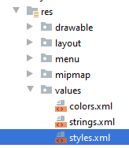
Рисунок 1 – Открытие файла styles.xml
Записываем необходимый код в файл activity_main.xml:
<?xml version="1.0" encoding="utf-8"?>
<LinearLayout
xmlns:android="http://schemas.android.com/apk/res/android"
android:layout_width="match_parent"
android:layout_height="match_parent"
android:orientation="vertical"
android:background="#5c6898">
<TextView
style="@style/TextViewStyle"
android:text="TODAY" />
<TextView
style="@style/TextViewStyle"
android:text="IS A"/>
<TextView
style="@style/TextViewStyle"
android:text="GOOD DAY"/>
<TextView
style="@style/TextViewStyle"
android:text="FOR A"/>
<TextView
style="@style/TextViewStyle"
android:text="GOOD DAY"/>
</LinearLayout>

Теперь запишем в файл styles.xml нужный код:
<resources>
<style name="AppTheme" parent="Theme.AppCompat.Light.DarkActionBar">
<item name="colorPrimary">@color/colorPrimary</item>
<item name="colorPrimaryDark">@color/colorPrimaryDark</item>
<item name="colorAccent">@color/colorAccent</item>
</style>
<style name="TextViewStyle">
<item name="android:layout_width">match_parent</item>
<item name="android:layout_height">50dp</item>
<item name="android:textColor">#d1d5fa</item>
<item name="android:textSize">22sp</item>
<item name="android:gravity">center</item>
</style>
</resources>

2.2 При создании нового проекта с Empty Activity у нас нет никакого каталога res/menu ,следовательно нет ресурсов меню, но мы можем их добавить вручную. Для этого нажмем правой кнопкой мыши в проекте на каталог res и далее в открывшемся списке выберем пункт New -> Android Resource File:

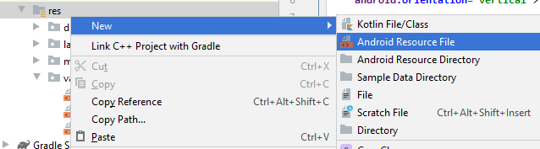
Рисунок 2 – Создание ресурсов menu

Теперь запишем в созданный файл main_menu.xml Нужный нам код:
<?xml version="1.0" encoding="utf-8"?>
<menu xmlns:android="http://schemas.android.com/apk/res/android">
<item
android:id="@+id/action_settings"
android:orderInCategory="1"
android:title="Настройки" />
<item
android:id="@+id/save_settings"
android:orderInCategory="3"
android:title="Сохранить" />
<item
android:id="@+id/open_settings"
android:orderInCategory="2"
android:title="Открыть" />
</menu>

2.3 Результат выполнения
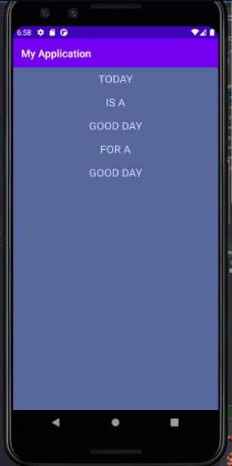
Рисунок 3 – Результат работы ресурса Style

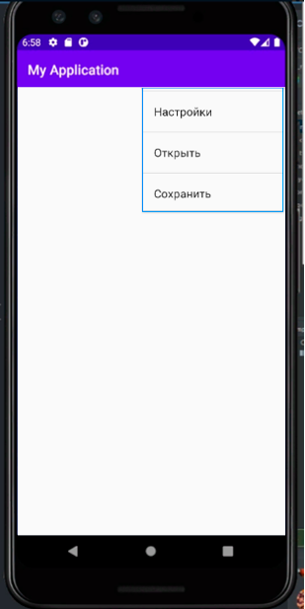
Рисунок 4 – Результат работы ресурса Menu

ВЫВОД
В ходе выполнения лабораторной работы была изучена организация хранения различных типов ресурсов приложения Android и исследовать возможности их использования.В данной лабораторной на практике были применены ресурсы Style и Menu .

3.КОНТРОЛЬНЫЕ ВОПРОСЫ
3.1. Что представляют из себя ресурсы в приложении Android? Перечислите известные Вам типы ресурсов.
Ресурсы – один из основных компонентов приложения, представляющий из себя файлы разметки, отдельные строки, звуковые файлы, файлы изображений и т.д.
Типыресурсов:
- Animation
- Values
- Menu
- Drawables
- Raw Resources
- Assets,Layouts
3.2. Зачем использовать ресурсы? Есть ли в их использовании какие-либо плюсы?
Использование ресурсов позволяет задавать значения однажды и затем использовать одни и те же значения в нескольких местах. Таким образом, созданный ресурс можно использовать в любом месте приложения, а при изменении ресурса в месте хранения изменения будут отображаться везде, где он используется.
Система поддерживает хранение ресурсов во внешних файлах, а использование внешних файлов позволяет создавать альтернативные ресурсы для разных языков или размеров экрана и это является плюсом, потому что появляется все больше устройств с различными конфигурациями, работающих на платформе Android.

3.3. Поясните различие между ресурсами и активами.
Различие между ресурсами и активами заключается в следующем:
- информация в каталоге ресурсов будет доступна в приложении через класс R, который автоматически генерируется средой разработки. То есть хранение файлов и данных в ресурсах (в каталоге res) делает их легкодоступными для использования в коде программы;
- для чтения информации, помещенной в каталог активов assets (необработанный формат файла), необходимо использовать AssetManager для чтения файла как потока байтов.
Основное различие: в каталоге res каждому файлу предоставляется предварительно скомпилированный ID, по которому можно легко получить доступ через R.id. А в каталоге assets доступ к каждому из файлов в этой системе можно получить так же, как при доступе к файлу в любой файловой системе через Java.
3.4. Каким образом можно получить доступ к ресурсам в файле исходного кода?
Существует два способа доступа к ресурсам:
  - в файле исходного кода
  - в файле xml
3.5. Каким образом можно получить доступ к ресурсам в файле xml?
Ссылки на ресурсы в файлах xml имеют следующую формализованную форму: @[имя_пакета:]тип_ресурса/имя_ресурса,где:
- имя_пакета представляет имя пакета, в котором ресурс находится (указывать необязательно, если ресурс находится в том же пакете)
- тип_ресурса представляет подкласс, определенный в классе R для типа ресурса
- имя_ресурса имя файла ресурса без расширения или значение атрибута android:name в XML-элементе (для простых значений).
3.6. В каких случаях стоит использовать псевдонимы?
- Чтобы избежать дублирования ресурсов, используются псевдонимы, которые будут ссылаться на один и тот же ресурс.

